2.Совершенствование профессиональной деятельности педагога.
Критерий 5.
Буянова Елена Викторовна

МОУ «Волосовская начальная
общеобразовательная школа»
Волосовский район
Образование- среднее специальное

Конспект урока русского языка
во 2 классе
по теме: Учимся писать суффиксы имён прилагательных.
Системная линия «Начальная школа XXI века»
Авторы учебника:С.В.Иванов, А.О.Евдокимова,М.И.Кузнецова, Л.В.Петлеренко, В.Ю.Романова
Учебник для 2 класса в 2ч., Москва издательский центр «Вентана-Граф»
Тип урока: открытие новых знаний
Методы урока: словесный, наглядно-иллюстративный, предметно-практический

Тема: Учимся писать суффиксы имён прилагательных
Цель урока: Создать условия для отработки правописания суффиксов имён прилагательных –ив-, -ев-, -чив-, -лив-.
Задачи урока:
1.Предметные:
- Формировать умение грамотно писать суффиксы имён прилагательных
- Повторить характеристику звука [ж], написания букв Ж

2.Метапредметные:
- Личностные: Создать условия для формирования умения принимать учебные цели, проявлять желание учиться (ЛУУД 3);
- Регулятивные: Самостоятельно организовать своё рабочее место (РУУД1); определять цель учебной деятельности с помощью учителя.(РУУД3); осуществлять само- и взаимопроверку работ (РУУД6);
- Познавательные: Ориентироваться в учебниках (система обозначений, структура текста, рубрики, словарь, содержание) (ПУУД 1); ориентироваться в рисунках, схемах, таблицах, представленных в учебниках. (ПУУД 3); выполнять задания по аналогии (ПУУД8); наблюдать и самостоятельно делать простые выводы (ПУУД7);
- Коммуникативные: Оформлять свои мысли в устной и письменной речи с учётом своих учебных и жизненных речевых ситуаций. (КУУД3); участвовать в диалоге; слушать и понимать других, реагировать на реплики, задавать вопросы, высказывать свою точку зрения (КУУД4); Выслушивать партнёра, договариваться и приходить к общему решению, работая в паре(КУУД5).
Оборудование: учебник 2 класса (1 часть) С.Иванова, А.Евдокимовой и др., печатная тетрадь, презентация, карточки
Для реализации поставленных задач использовались следующие технологии: проблемно-диалогическая, технология оценивания образовательных достижений, коммуникативная, рефлексивная,ИКТ.

Этапы урока | Содержание урока | Деятельность учащихся
1.Орг.момент | Сыплет, сыплет снежок  Начинаем наш урок. | Настраиваются на урок, проверка готовности.
2.Актуализация знаний. | 1. Чистописание.  -Отгадайте, какую букву мы с вами сегодня будем прописывать:  Слайд №1  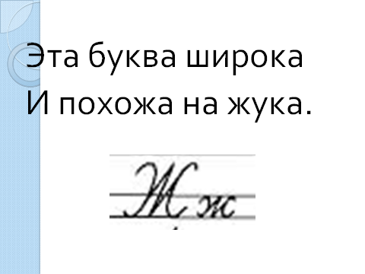  - Какие особенности нужно помнить об этой букве?  1.Обозначает шипящий твёрдый звук [ж]  2.Имеет пару по звонкости – глухости.  3.Сочетание жи пишется с буквой и  - Пропишите букву, подчеркивая ту, которая, по вашему мнению, записана каллиграфически правильно.  2.Сообщение темы и целей урока.  - Посмотрите на экран. Что обозначают этими значками?( значки суффикса, корня, окончания)  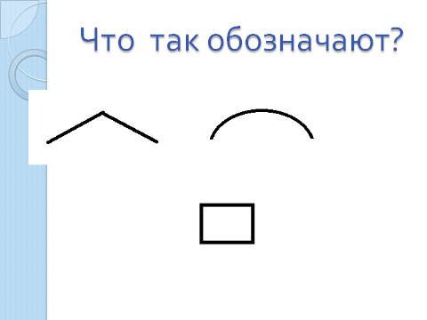  - Они даны в свободном порядке. Восстановите правильный порядок.  (работают в паре)  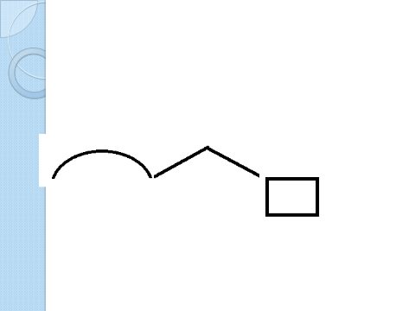  - Молодцы! С помощью какой части можно образовать новые слова?  - К какой части речи относятся слова на следующем слайде?  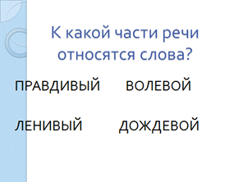  - Чему же мы будем учиться на уроке?  УЧИТЬСЯ ПИСАТЬ СУФФИКСЫ ИМЁН ПРИЛАГАТЕЛЬНЫХ | Отгадывают  Выделяют особенности  Прописывают, оценивая свою работу  Корень, суффикс, окончание  Работают в паре  С помощью суффикса  Это имена прилагательные  Формулируют тему и цели под руководством учителя
3. «Открытие» нового знания. | Выведение правила правописания суффиксов –ив-, -ев-.  - Вернёмся к словам на слайде. От каких слов они образованы?  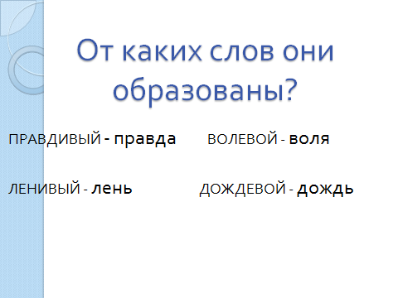  - Можно ли сказать, что первые слова образованы от имён существительных?  - Выделите в них суффиксы и поставьте ударение.  (работа по карточкам на парте, работают в паре)  - Сравните работу с эталоном.  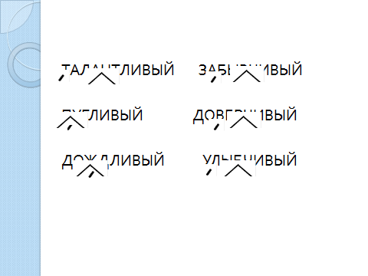  - Сравните суффиксы первого и второго столбика. Сделайте вывод, когда пишется суффикс -ив-, -ев-?  Вывод: Под ударением пишется суффикс –ив, без ударения –ев-  - Откройте учебники на странице 135 и сравните свой вывод с выводом учебника.  - Что можете сказать? | \  Можно  Работа в паре  Сличают с эталоном  Делают вывод  Сравнивают и убеждаются, что выводы схожи
4. Первичное осмысление и закрепление. | Работа в паре.  Упр.1 стр.136  - Прочитайте задание. Кто понял, что необходимо сделать, поднимает руку.  - Я немного изменю работу. Вы можете обсуждать написание слов с соседом по парте. При этом 1 вариант выписывает все слова с суффиксом –ив-, а второй вариант с суффиксом –ев-  - При этом одна пара будет работать у доски  (далее осуществляется проверка)  - От чего же зависит написание суффиксов –ив-, -ев- | Работают в паре  самостоятельно с последующей проверкой, а одна пара работает у доски  От ударения
5.«Открытие» нового знания. | Выведение правила правописания суффиксов –лив-, -чив-.  - Прочитайте следующую группу слов.(на слайде)  ТАЛАНТЛИВЫЙ ЗАБЫВЧИВЫЙ  ПУГЛИВЫЙ ДОВЕРЧИВЫЙ  ДОЖДЛИВЫЙ УЛЫБЧИВЫЙ  - Какие суффиксы в этих словах?  - Зависит ли написание суффиксов от ударения?  - Какой можно сделать вывод?  Вывод: В суффиксах –чив-, -лив- всегда пишется буква и, написание не зависит от ударения.  - Прочитайте вывод в учебнике. Такой ли он получился у вас?  - Чему надо научиться, чтобы не ошибиться в написании? | Читают  -чив-, -лив-  Нет  Делают вывод  Сравнивают с выводом учебника  Правильно выделять суффикс
6. Первичное осмысление и закрепление. | Упр. 3 стр.137  - Прочитайте задание. Кто его понял?  - Выполните работу самостоятельно.  - Проверим по цепочке по плану:  1.читаю слово  2.называю суффикс | Работают самостоятельно с последующей проверкой
7.Самостоятельная работа | Упр.4 стр.137  - Перед вами карточки со словами, в которых пропущены буквы.  ЗАДАНИЕ: вставьте буквы И или Е.  - Какое умение вам пригодиться?  - Верно. Умение правильно выделять суффиксы.  - А сейчас проверьте работу путём сличения с эталоном. | Самостоятельно с последующей проверкой
8.Домашнее задание | Упр. 1 стр.77 (печатная тетрадь) | Запись в дневник
8 Итог урока | –Какие открытия сделали?  - Что было для вас самым трудным?  - Оцените свою работу и поднимите соответствующий смайлик. | Делают вывод  Выделяют интересные моменты урока  Самооценка

